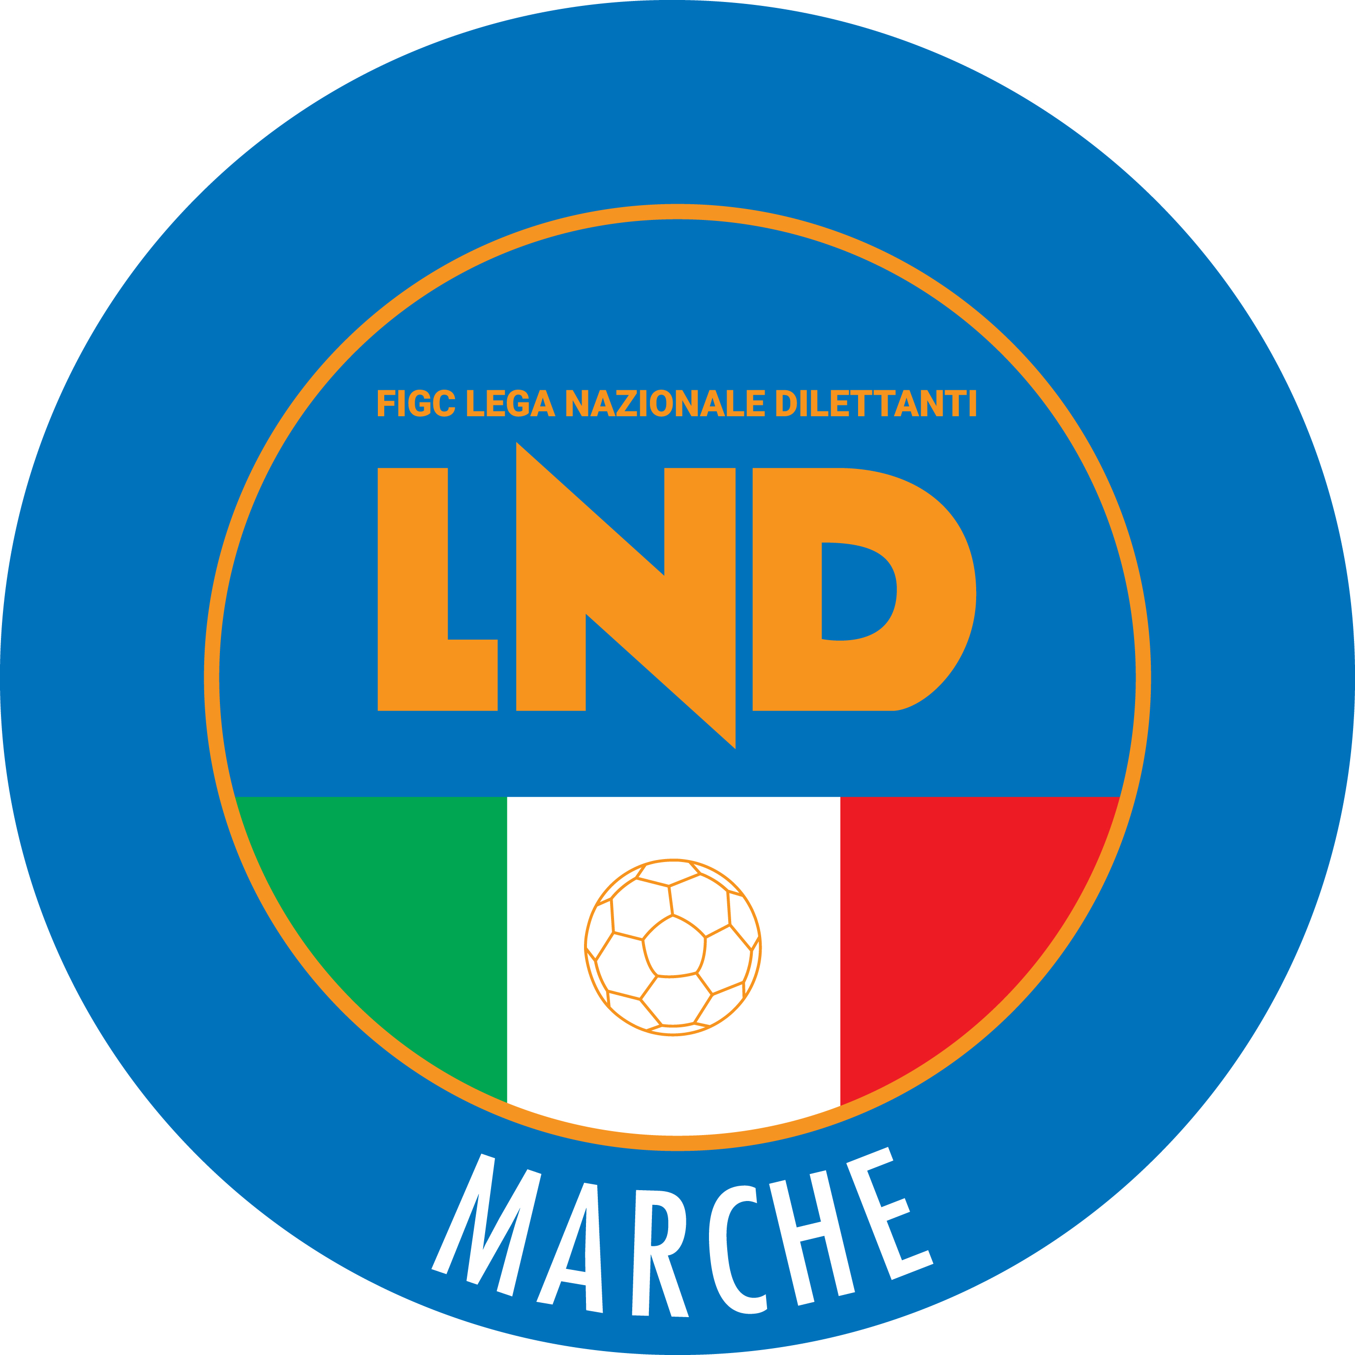 | Federazione Italiana Giuoco Calcio  Lega Nazionale Dilettanti  COMITATO REGIONALE MARCHE  Via Schiavoni, snc - 60131 ANCONA  CENTRALINO: 071 285601 - FAX: 071 28560403  sito internet: marche.lnd.it  e-mail: c5marche@lnd.it  pec: c5marche@pec.figcmarche.it  Telegram: https://t.me/lndmarchec5
Stagione Sportiva 2022/2023

Comunicato Ufficiale N° 129 del 31/05/2023

CALCIO A CINQUE

SOMMARIO

SOMMARIO 1
COMUNICAZIONI DELLA F.I.G.C. 1
COMUNICAZIONI DELLA L.N.D. 1
COMUNICAZIONI DELLA DIVISIONE CALCIO A CINQUE 1
COMUNICAZIONI DEL COMITATO REGIONALE MARCHE 1

COMUNICAZIONI DELLA F.I.G.C.

COMUNICAZIONI DELLA L.N.D.

COMUNICAZIONI DELLA DIVISIONE CALCIO A CINQUE

COMUNICAZIONI DEL COMITATO REGIONALE MARCHE

Per tutte le comunicazioni con la Segreteria del Calcio a Cinque - richieste di variazione gara comprese - è attiva la casella e-mail c5marche@lnd.it; si raccomandano le Società di utilizzare la casella e-mail comunicata all'atto dell'iscrizione per ogni tipo di comunicazione verso il Comitato Regionale Marche.

NOTIZIE SU ATTIVITA’ AGONISTICA

PLAY OFF CALCIO 5 SERIE C2
TRIANGOLARE PROMOZIONE

I^ giornata FUTSAL CASELLE – BAYER CAPPUCCINI 3-3
Riposa: CITTA’ DI OSTRA

II^ giornata CITTA’ DI OSTRA – FUTSAL CASELLE 1-6
Riposa: BAYER CAPPUCCINI

III^ giornata BAYER CAPPUCCINI – CITTA’ DI OSTRA 6-1
Riposa: FUTSAL CASELLE

CLASSIFICA FINALE
BAYER CAPPUCCINI punti 4 differenza reti +5 reti segnate 9
FUTSAL CASELLE punti 4 differenza reti +5 reti segnate 9
CITTA’ DI OSTRA punti 0

Alla luce della classifica finale del Triangolare Promozione, persistendo la parità nel computo dei punti ottenuti negli incontri disputati, nella differenza reti e nel maggior numero di reti segnate, si rende necessario il sorteggio per la determinazione della squadra che acquisirà il titolo sportivo per disputare il Campionato di Serie C1 nella S.S. 2023/2024.

ESITO SORTEGGIO PROMOZIONE

A seguito del sorteggio effettuato in data odierna, 31 maggio 2023 alle ore 16:45 presso la Sede del Comitato Regionale Marche (Via Schiavoni, snc – 60131 ANCONA) alla presenza delle Società interessate, la squadra che acquisisce il titolo sportivo per disputare il Campionato di Serie C1 nella S.S. 2023/2024 è il FUTSAL CASELLE.

Pubblicato in Ancona ed affisso all’albo del Comitato Regionale Marche il 31/05/2023.

Il Responsabile Regionale Calcio a Cinque  (Marco Capretti) | Il Presidente  (Ivo Panichi)

